Муниципальное автономное дошкольное образовательное учреждение
«Детский сад №104 комбинированного вида»

Занятие
по инновационной деятельности по физической культуре
«Что важнее в тренировке: руки или ноги?»
(по инновационной деятельности МАДОУ «Детский сад №104» «формирование познавательной активности детей дошкольного возраста в процессе организации исследовательской деятельности в детских лабораториях»
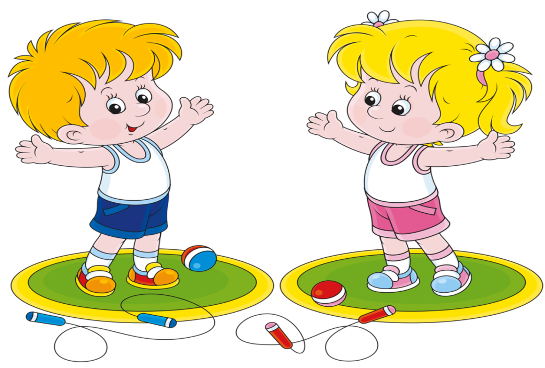

Подготовила: Сухова Ю.С.
инструктор по физической культуре

г.о. Саранск, 2022г.
Цель:
Развитие осознанного отношения к своему здоровью через самопознание.
Задачи:
Оздоровительные:
- развивать крупную и мелкую моторику;
- укреплять и закаливать сердечно - сосудистую систему;
- укреплять мышцы стоп
Образовательные:
- формировать понятие о строении конечностей человека, значении рук и ног, способности экспериментировать и делать выводы;
- расширить представления о строении человека и дерева;
- учить фантазировать, находить нестандартные решения;
-подвести детей к осознанию того, что одни действия лучше осуществлять руками, другие ногами, третьи – при согласовании рук и ног;
- развивать физические качества: ловкость, быстроту, координацию движений;
- активизировать речь, расширять словарный запас детей
Воспитательные:
- воспитывать потребность заботиться о своем здоровье;
- формировать дружеские взаимоотношения
Материалы и оборудование
Палочки по количеству детей, 2 тоннеля, 4 обруча, 2 корзины, мячи среднего размера, 2 солнышка, нарисованные на ватмане, 2 маркера.
ТСО: проектор, ноутбук, муз.центр, флешка.
Ход занятия
1 часть Вводная
Инструктор: Здравствуйте, ребята. Сегодня в наш детский сад пришло видеописьмо. Посмотрите на экран.
(На экране появляется Спортик).
Проблемная ситуация
Спортик: Здравствуйте, ребята! Узнали меня? Правильно, я - Спортик. Много слышал о ваших спортивных успехах и поэтому хочу пригласить вас на наши Олимпийские игры. Но чтобы получить приглашение и принять участие в этом спортивном событии, вам нужно помочь мне разобраться в этих 2-х картинках (показывает картинки с изображением дерева и человека). Чем же деревья похожи на людей, и что нужно, чтобы стать такими же крепкими и сильными как дерево. Что же лучше тренировать: руки или ноги?
Инструктор: Ребята, давайте посмотрим на картинки, которые прислал Спортик, попытаемся разобраться и ответить на его вопросы.
Инструктор: Ребята, что общего между деревом и человеком? Чем они похожи? К живой или неживой природе они относятся?
Предполагаемые ответы детей: (Относятся к живой природе. Это живые организмы. И дерево, и человек дышит, питается, растет. У дерева есть ствол, у человека – это туловище, у дерева - ветви, а у человека - это руки и если ветви крепкие, им не страшен сильный ветер, он не сломает их, а сильные руки смогут перенести любые тяжести. Так же у дерева есть крепкие корни, а у человека это - ноги и очень важно, чтобы они то же были сильные и здоровые).
Инструктор: Молодцы. Чтобы стать такими же сильными и крепкими как дерево, нужно тренировать руки и ноги.
Для начала давайте с вами выполним разминку.
Ходьба (по ходу берем мячи в правую руку).
- Ходьба на носках (мяч вверху);
- ходьба на пятках (мяч за головой);
- ходьба на внешней стороне стопы (мяч перед собой в вытянутых руках);
- ходьба «паучки», удерживая мяч на животе.
- Легкий бег, мяч в правой руке:
1 сигнал – поменять мяч в другую руку;
2 сигнала – покружиться вокруг себя и продолжать движение, не меняя направление.
- Дыхательное упражнение.
Перестроение в 3 колонны.
2 часть Основная
Ритмический танец
Инструктор: А сейчас постараемся помочь Спортику выяснить, что лучше делать руками, что ногами, а что и тем и другим одновременно.
Исследовательская деятельность
Дети делятся на 2 команды.
Эстафеты
1 эстафета «Быстрые ноги»
(Чья команда быстрее пробежит определенное расстояние).
Инструктор: А сейчас вам необходимо пройти тоже расстояние, но на руках. Как это сделать? (Предложения детей)
Ходьба на руках («Тачка»).
Инструктор: Чем удобнее вам было передвигаться? (Ответы детей)
2 эстафета «Переложи палочки»
(Добежать до обруча, в котором лежат палочки , взять одну руками и переложить в другой обруч).
Инструктор: Выполните это же задание, но только перекладываем палочки пальцами ноги.
Инструктор: Чем вам удобнее было перекладывать? (Ответы детей)
3 эстафета «Точный пас»
(Добежать до обруча, взять мяч и бросить в корзину, то же задание выполнить ногами, зажав руками мяч между стоп, сидя в обруче).
Инструктор: Ребята, чем удобнее было бросать мяч? (Ответы детей).
4 эстафета «Проползи в тоннеле»
(Предлагаю вам проползти в тоннеле).
Инструктор: С помощью чего вы смогли проползти в тоннеле?
Предполагаемые ответы детей: (Нам помогли руки и ноги).
Инструктор: Ребята, давайте сделаем подарок Спортику–дорисуем лучи у солнышка.
5 эстафета «Дорисуй лучики»
(Подгруппа детей рисует лучики руками, а вторая – ногами, затем меняются).
Инструктор: Чем труднее было рисовать? (Ответы детей).
3 часть Заключительная
Инструктор: Ребята, что же вам было удобно делать на занятии ногами(бегать), а что руками (бросать мяч),а что руками и ногами вместе (пролезать в тоннеле)(Ответы детей).Как вы думаете, что важнее: руки или ноги? (Ответы детей).
Очень ноги нам нужны,
Да и руки нам важны,
Если б не было руки,
Не смогли б похлопать мы (хлопают)
Если б не было ноги,
Не смогли б побегать мы (бег на месте)
Вот, поэтому, друзья,
Нам без них никак нельзя.
Спортик: Спасибо, ребята, что помогли разобраться и ответить на все мои вопросы. Теперь я знаю, чтобы быть сильным и крепким, нужно тренировать и руки, и ноги. Я отсылаю вам приглашения на участие в олимпийских играх, которые состоятся в Спортландии. До свидания, друзья!
(Инструктор раздает детям приглашения).
Инструктор: Ребята, мы получили с вами возможность принять участие в самом большом и значимом спортивном мероприятии «Олимпийские игры», чтобы на нем показать, какие вы сильные, смелые и ловкие. Наше занятие подошло к концу, до свидания!

